**LISTA ENCADEADA ESTÁTICA**

**DEFINIÇÃO**

- Em listas encadeadas, elementos consecutivos na lista não implica em elementos consecutivos na representação.

- Os elementos da lista são registros com um ou mais campos para armazenar as informações do elemento, e um campo destinado a guardar o endereço do próximo da lista.

- As listas encadeadas estáticas são vetores.

- A lista estática é um registro que possui campos, um deles para armazenar a posição do elemento, outro para armazenar a próxima posição disponível, e o vetor em si.

- É necessário manter uma lista de posições disponíveis. A eliminação de um elemento da lista causa a inserção dele na lista de disponíveis, e a inserção, a utilização de uma das posições dentre as disponíveis.

- Ex.: no exemplo abaixo, gato é removido da posição de índice 1; o elemento 0 passa a apontar para o 2 e o ponteiro “dispo” aponta àquela posição deixada pelo gato. Logo, 1 passa a compor a lista de disponíveis.

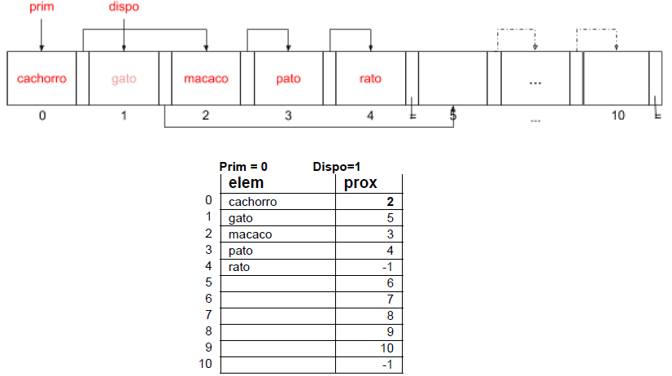

- Vantagens: